*به نام خدا*

*جمهوری اسلامی ایران*

*وزارت بهداشت و درمان و آموزش پزشکی*

**

*دانشگاه علوم پزشکی و خدمات درمانی آذربایجان غربی*

*راهنمای آموزشی پایگاه اطلاعاتی*

*ovid*

*تهیه کننده:*

*فاطمه رحیم زاده کاروانی*

[*Fatemehrahimzadeh08@gmail.com*](mailto:Fatemehrahimzadeh08@gmail.com)

*کارشناس کتابداری و اطلاع رسانی پزشکی*

*معرفی پایگاه*

*اوید یکی از قابل اعتمادترین پلتفرم تحقیقات پزشکی در جهان است که بیش از ۲۰ سال است بخش مهمی از پژوهش‌ها و تحقیقات علمی حوزه علوم پزشکی و بهداشتی را در سطح دنیا منتشر می‌نماید.* [*ابر پلتفرم اطلاعاتی*](https://yabesh.ir/23930/aggregator-database/)*اوید یکی از محصولات شرکت اوید از مجموعه شرکت‌های* [*ولترز کلوور*](https://yabesh.ir/26316/wolters-kluwer-company/) *است.این پایگاه همواره یک انتخاب برتر و قطعی از سوی پزشکان، اساتید دانشگاهی، محققان و دانشجویان حوزه علوم پزشکی است. این پایگاه اطلاعاتی مرجع کاملی از مقالات، مجلات، کتاب‌های الکترونیکی، پایگاه‌های داده و سایر منابع اطلاعاتی است. منابع ارائه شده در اوید دارای بالاترین سطح کیفیت و اعتبار هستند.*

*اوید به عنوان یک پایگاه اطلاعاتی جامع و معتبر در سطح جامعه علمی معرفی شده است. این پایگاه اطلاعاتی جدیدترین منابع علمی را از بیش از ۱۵۰ ناشر تخصصی در بیش از ۱۰۰ کشور و منطقه را پوشش می‌دهد و با ارائه یک آرشیو غنی از موضوعات مرتبط یک دیدگاه جامع در تشخیص و درمان پزشکی و سایر حوزه‌های موضوعی را ارائه می‌دهد. میزان منابع اطلاعاتی اوید تا به حال به این شرح است:*

1. *دارای بیش از ده هزار کتاب الکترونیکی و مجموعه کتاب‌های موضوعی*
2. *دارای ده‌ها مجموعه مجله و بیش از ۳۹۰۰ مجله ممتاز و معتبر*
3. *پوشش بیش از ۱۵۰ پایگاه اطلاعاتی و کتابشناختی و تمام متن*

*اوید طیف گسترده‌ای از رشته‌های تخصصی علوم پزشکی و مراقبت‌های بهداشتی، علوم انسانی، علوم پایه، علوم مهندسی و حوزه‌های مرتبط با آن را پوشش می‌دهد. از مهم‌ترین موضوعات وجود در اوید می‌توان به داروسازی، پرستاری، بهداشت حرفه‌ای آناتومی، قلب و عروق، مراقبت‌های ویژه پزشکی، دندانپزشکی، گوارش و کبد، عصب شناسی، زنان و زایمان، آنکولوژی، ارتوپدی، ریه، رادیولوژی، پزشکی ورزشی، عمل جراحی، پیوند، دامپزشکی، علوم رفتاری، علوم پایه، علوم انسانی و فناوری، کشاورزی، علوم غذایی و مهندسی اشاره کرد.*

*دسترسی به پایگاه*

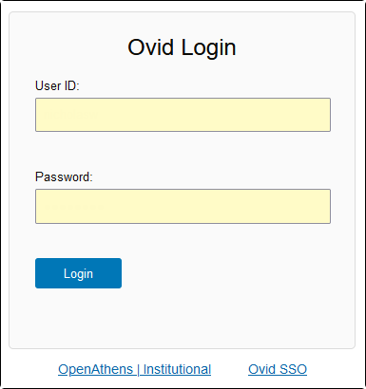

*بسته به تنظیمات موسسه شما، ممکن است مستقیماً وارد* Ovid *شوید یا ممکن است مجبور شوید با شناسه کاربری و رمز عبور وارد شوید.*

*برای ورود به سیستم:*

1. *شناسه کاربری خود را تایپ کنید.*
2. *رمز عبور خود را تایپ کنید برای اهداف امنیتی،* Ovid *کاراکترهای رمز عبور شما را هنگام تایپ پنهان می کند.*
3. *روی دکمه ورود کلیک کنید.*

*فیلدهای شناسه کاربری و رمز عبور به حروف بزرگ و کوچک حساس هستند. اگر نام کاربری یا رمز عبور خود را فراموش کرده اید با مدیر سایت خود تماس بگیرید.*

*بسته به پیکربندی سایت،* Ovid *ممکن است یک صفحه اخبار، یک صفحه انتخاب منبع یا صفحه جستجوی اصلی جلسه شما را نمایش دهد.*

*جستجو در اوید به شیوه‌های زیر امکان‌پذیر است:*

Basic search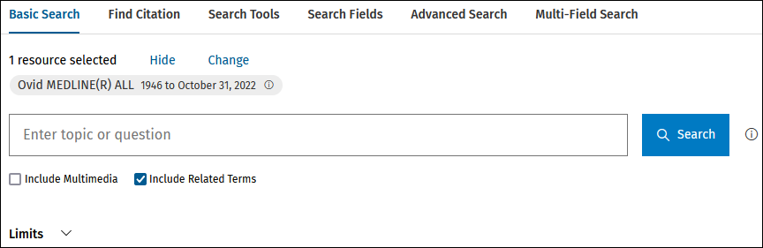

*جستجو را با مراحل زیر وارد کنید:*

1. *موضوع یا سوال خود را به زبان انگلیسی معمولی وارد کنید.*
2. *اختیاری: محدودیت(های) پایگاه داده را اعمال کنید.*
3. *روی دکمه جستجو کلیک کنید.*

*توجه: مؤثرترین راه برای انجام یک جستجوی پایه این است که سؤالات خود را به زبان طبیعی بنویسید، مانند تأثیر عملکرد کم تیروئید بر نارسایی قلبی چیست، زیرا* Ovid *از پردازش زبان طبیعی برای تفسیر سؤال شما استفاده می‌کند. عملگرهای بولی (AND، OR، NOT) در جستجوی پایه معنای خاصی ندارند. آن‌ها به عنوان کلمات ساده انگلیسی تفسیر می‌شوند که سایر کلمات مهم‌تر را از هم جدا می‌کنند. اگر می‌خواهید از عملگرهای بولی یا سایر تکنیک‌های جستجوی پیشرفته استفاده کنید، به جای آن از جستجوی پیشرفته استفاده کنید.*

*انتخاب* Include Related Terms *به شما امکان می‌دهد معیارهای جستجوی اصلی خود را با تغییرات کلمات، مترادف‌ها و کلمات اختصاری گسترش دهید. این استراتژی قدرتمند نیاز به جستجوی اضافی عبارات مشابه را از بین می‌برد. برای مثال، اگر عبارت جستجوی «کودک» را وارد کنید و عبارت‌های مرتبط را درج کنید،* Ovid *این موارد را نیز جستجو می‌کند: کودکان، کودکی، بچه‌ها و بچه‌ها.*

*اتخاب* Include Multimedia *به شما امکان می‌دهد فیلم ها، فایل‌های صوتی و تصاویر را در نتایج خود قرار دهید. این موارد به طور پیش‌فرض در جستجوی پایه حذف می‌شوند.*

*پس از اجرای جستجوی شما،* Ovid *نتایج شما را در زیر صفحه جستجوی اصلی نمایش می‌دهد.*

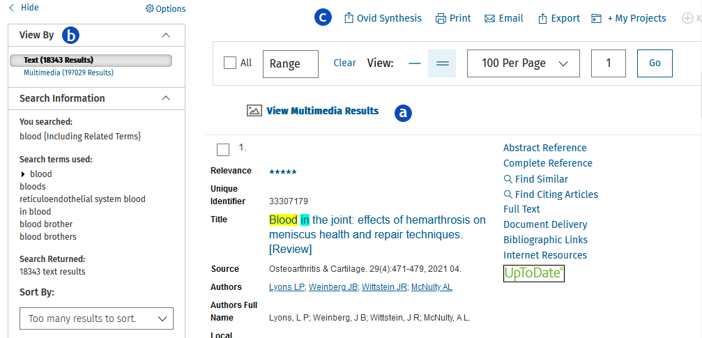

*نمایش نتایج دارای اجزای زیر است:*

1. *فهرستی از نتایج، از جمله چند رسانه‌ای، که با معیارهای جستجوی شما مطابقت دارد.*
2. *ابزارهای نتایج که به شما امکان می‌دهد جزئیات جستجوی خود را مشاهده کنید و معیارهای فیلتر را اعمال کنید.*
3. *گزینه‌هایی که به شما امکان چاپ، ایمیل، صادرات یا اضافه کردن نتایج به پروژه‌های من را می‌دهد.*

Find Citation

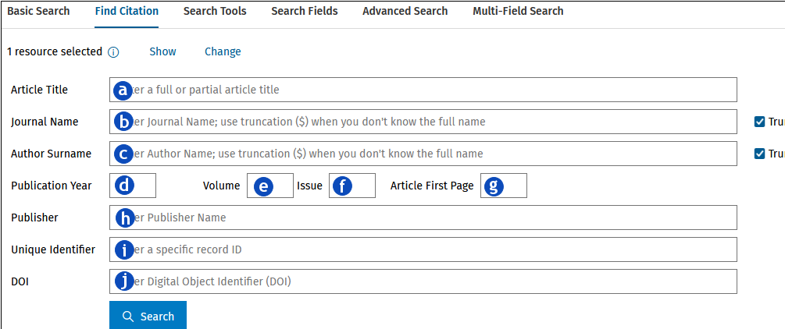

*حالت* FindCitation *یک شکل الکترونیکی از جعبه‌های جستجوی ورودی متن است که به شما کمک می‌کند تا استنادات مقاله شناخته شده را پیدا کنید.* Ovid *بازیابی خود را فقط به آن نقل قول‌هایی محدود می‌کند که معیارهای وارد شده در کادر جستجو را برآورده می‌کند.*

1. *بازیابی را محدود به نقل قول‌هایی می کند که شامل اصطلاح(هایی) است که شما به عنوان بخشی از عنوان آن وارد می‌کنید.*
2. *بازیابی را به نقل قول‌هایی محدود می‌کند که با نام مجله‌ای که وارد می‌کنید مطابقت داشته باشد.*
3. *بازیابی را محدود به نقل قول‌هایی می‌کند که با نام خانوادگی نویسنده‌ای که وارد می‌کنید مطابقت دارد.*
4. *بازیابی را فقط به آن دسته از سوابق از مجلاتی محدود می‌کند که سال انتشار آن‌ها با نوشته شما مطابقت دارد.*
5. *بازیابی را فقط به آن دسته از رکوردهایی محدود می‌کند که با حجمی که وارد می‌کنید مطابقت دارند.*
6. *بازیابی را فقط به آن دسته از رکوردهایی محدود می‌کند که با شماره‌ای که وارد کرده‌اید مطابقت دارند.*
7. *بازیابی را فقط به آن دسته از رکوردهایی محدود می‌کند که صفحه شروع مقاله با شماره‌ای که وارد کرده‌اید مطابقت دارد.*
8. *بازیابی را فقط به آن دسته از رکوردهایی محدود می‌کند که با ناشر وارد شده شما مطابقت دارند.*
9. *شماره‌ای که شماره خاصی از یک مجله خاص را مشخص می کند.*
10. *شناسه دیجیتال مجله خاص.*

Searchtools

# *Subject Search Tab*

*ابزارهایی را ارائه می‌دهد که به شما امکان می‌دهد اطلاعات بیشتری در مورد رابطه بین اصطلاحات و موضوعات در زمینه پایگاه داده‌ای که از آن جستجو می‌کنید کشف کنید.*

*برای اجرای جستجوی موضوع با ابزار پایگاه داده، مراحل زیر را دنبال کنید:*

1. *یک اصطلاح یا عبارت را در زبان روزمره تایپ کنید.*
2. *ابزاری را از لیست انتخاب کنید.*
3. *روی دکمه جستجو کلیک کنید.*

Search fields

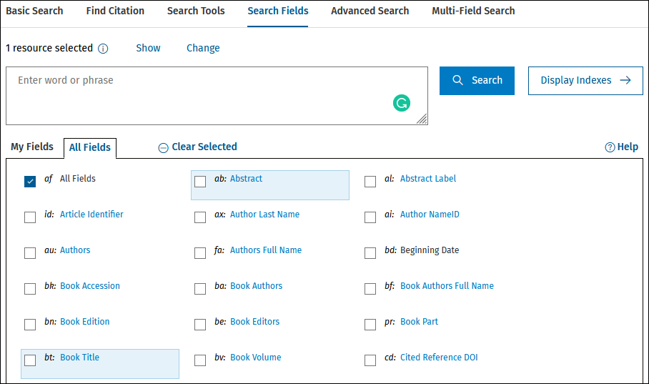

*فیلدها را به عبارت جستجو اعمال کنید (یا جستجو را وارد کنید) و جستجوی* Ovid *را فقط به متن فیلدهای مشخص شده محدود کنید.*

*فیلدهای جستجو:*

1. *حالت* Search Fields *را انتخاب کنید.*
2. *کادر(های) فیلد(هایی) را که می‌خواهید جستجوی خود را از آن محدود کنید، علامت بزنید.*
3. *یک عبارت یا عبارات را در کادر متن تایپ کنید.*

*روی دکمه جستجو کلیک کنید.*

Advanced search 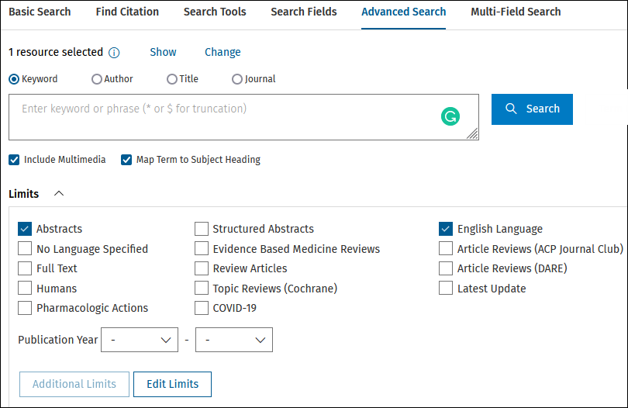

*از گزینه جستجوی پیشرفته برای جستجوی فیلدهای پرکاربرد، ترکیب عبارات جستجو یا عبارات جستجو با استفاده از عملگرهای* Boolean *و/یا برای استفاده از نحو خط فرمان* Ovid *استفاده کنید. فیلد جستجوی پیش فرض کلمه کلیدی است.*

*هنگامی که یک پایگاه داده را جستجو می‌کنید و ویژگی نقشه برداری در دسترس و انتخاب شده است، نقشه برداری عناوین موضوعی را از واژگان کنترل شده پایگاه داده فعلی پیدا می‌کند یا پیشنهاد می‌کند. سایر فیلدهای پرکاربرد عبارتند از نویسنده، عنوان و مجله.*

*حالت جستجوی پیشرفته انواع جستجورا ارائه می‌دهد: کلیدواژه، عنوان، نویسنده، مجله.*

* *برای اجرای جستجو:*

1. *نوع جستجو را انتخاب کنید. در این مثال از* Keyword *استفاده شده است.*
2. *بسته به نوع جستجوی انتخابی، یک عبارت یا عبارات را تایپ کنید.*
3. *روی دکمه جستجو کلیک کنید.*

Multi-fields search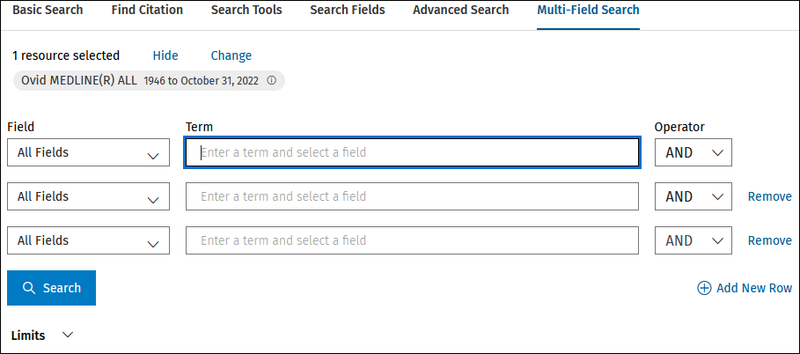

* جستجوی چند میدانی به شما امکان می‌دهد با استفاده از چندین عبارت جستجو، در چندین فیلد در یک مرحله جستجو کنید.
* یک یا چند عبارت جستجو را وارد کنید، فیلدهای پایگاه داده (یا همه فیلدها) را از لیست های کشویی در سمت راست انتخاب کنید و از میان عملگرهای بولی AND، OR و NOT با استفاده از لیست های کشویی سمت چپ، در صورت نیاز، انتخاب کنید. از کلمات یا عبارات کامل برای عبارات جستجوی خود استفاده *کنید.*
* اگر به دنبال نویسنده‌ای هستید، نام خانوادگی او را تایپ کنید، سپس یک فاصله و حروف اول نام نویسنده را در صورت شناخته شدن وارد کنید. شما نیازی به دانستن نام کامل (نام و نام خانوادگی) ندارید.
* جستجوی نویسنده به حروف کوچک و بزرگ حساس نیست.

Saving searches

* *می‌*توانید سابقه جستجو یا جستجوهای فردی را برای استفاده بعدی یا اصلاح بیشتر ذخیره کنید. اگر حاشیه نویسی را به سابقه جستجوی خود اضافه کنید، آنها نیز ذخیره می‌شوند.

1. برای ذخیره یک جستجو، یا آن را انتخاب کنید و روی دکمه ذخیره کلیک کنید یا روی دکمه More و سپس گزینه Save را انتخاب کنید.

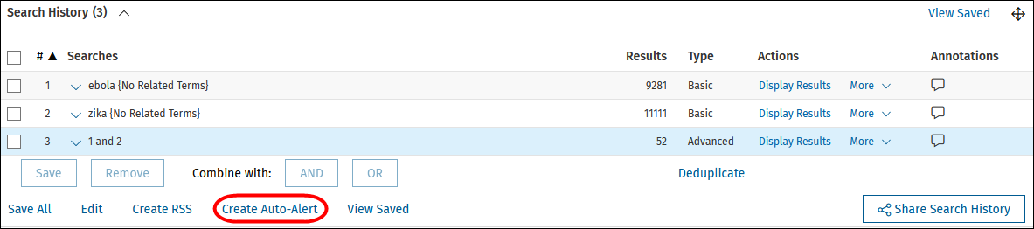

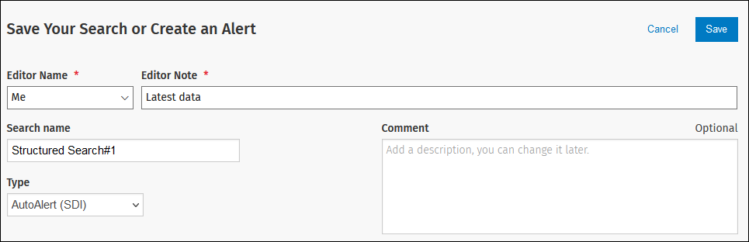

1. اگر در حال ایجاد AutoAlert هستید، نام ویرایشگر را انتخاب کرده و یک یادداشت وارد کنید.



1. *یک نام برای جستجو و هر نظر وارد کنید.*
2. *برای ذخیره کلیک کنید.*

*پایان*